Копировать учебный план на все периоды:

Если ранее не создавался учебный план по четвертям, то во второй и последующих четвертях этот план пустой и на вкладке "Учебный план для этих четвертей есть кнопка "Копировать":
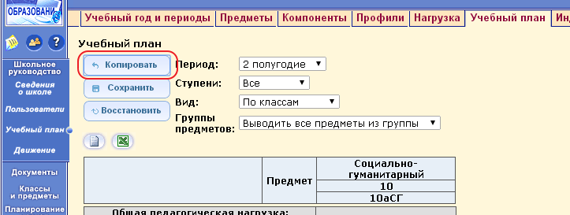
Нажимая ее последовательно во 2-ой четверти, в 3-ей и в 4-ой четвертях учебный план будет копироваться из 1-ой четверти во вторую, из 2-ой в 3-ю и т.д.
Если во второй и последующих четвертях учебный план уже скопировался из прошлого года, то его либо надо редактировать в каждой четверти, либо очистить (стереть часы) во всех четвертях, кроме 1-ой, тогда появится кнопка "Копировать".
Очистить Учебный план можно так (если еще нет оценок и посещаемости):
1. На вкладке "Классы и предметы" - "Предметы" щелкнуть по названию предмета:
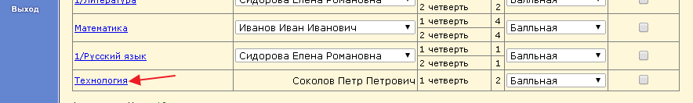
2. Убрать галочки из всех четвертей, кроме 1-ой и сохранить:
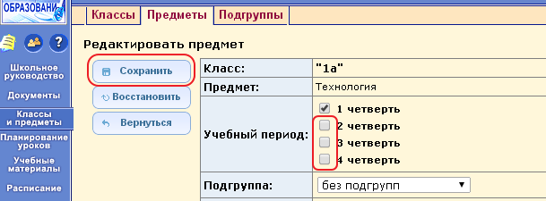
Повторить это для всех предметов и классов.
3. В учебном плане, стереть все часы во 2-ой, 3-ей и 4-ой четвертях, сохранить:
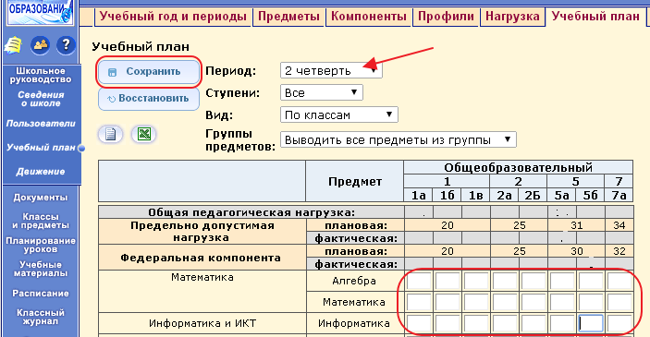
Тогда появится кнопка "Копировать" и учебный план можно скопировать из предыдущей четверти.

